ÍNDICE
- Introducción y antecedentes
- Objetivos / Requisitos
  - Respecto a conexiones
  - Respecto a funcionalidad
- Stack tecnológico
  - General
  - Front-end
  - Back-end
- Diseño
  - Librería de ajedrez
      - Diagrama de clases de piezas
        - Piece (Clase)
        - Moved (Clase)
        - Resto (Clases)
      - Diagrama de clases de movimientos
        - Movement (Clase)
        - Rectilineal (Clase)
        - Resto (Clases)
      - Diagrama de tablero/controlador
        - Chessboard (Clase del tablero)
        - ChessManager (Clase del controlador de la librería)
        - BoardIterator
        - Position (Clase)
        - MathUtils

  - Servidor
      - Diagrama de entidad relación de la base de datos
      - Diagrama de clases del servidor
        - Server (Clase)
        - AccessController (Clase)
        - ClientConn (Clase)
        - HearThread (Clase)
        - Game (Clase)
      - Diagrama de flujo del servidor
  - Conexión cliente servidor
      - Diagrama de clases del módulo ClientConn
        - Request (Clase)
        - RequestBuilder (Clase)
        - ChatLog (Clase)
        - Message (Clase)
        - Action (Clase)
      - Tipos de peticiones
        - Recibidas por el cliente (Clase)
        - Recibidas por el servidor (Clase)
  - Cliente
      - Vistas (JPanel’s)
      - JFrame principal
      - Utils
- Interfaz gráfica de usuario (GUI)
- Conclusión
Introducción y antecedentes
El ajedrez es un juego de mesa creado alrededor del siglo VI en Persia, siendo uno de los juegos de mesa más conocido en la actualidad.
Este juego y deporte ha sido promovido en contextos educativos como herramienta de desarrollo cognitivo, siendo asequible para niños y adultos es un juego muy flexible que se presta a multitud de situaciones, tanto en grandes mesas de los mejores jugadores de la historia, como en contextos recreativos o lúdicos entre amigos o familiares.
La globalización y la aparición de la tecnología ha hecho que jugar al ajedrez sea posible en cualquier lugar y en cualquier momento sin necesidad de un tablero y piezas a disposición del usuario, el líder en este campo es la plataforma chess.com.
Chess.com cuenta con más de 200 millones de jugadores de todo el mundo, crean torneos oficiales en los que participan los mejores jugadores de la actualidad.
Siempre me ha interesado enormemente el ajedrez, he ido a clases de ajedrez gran parte de mi vida, y me pareció un buen homenaje a esos años recrearlo por mi mismo, intentando recrear algunas funcionalidades de la plataforma chess.com en una aplicación de escritorio con Java.
En este proyecto voy a hacer especial énfasis a la parte de back-end, ya que es la más apropiada al curso de DAM, el front-end será explicado, pero carece de tanto interés.
Es un enorme reto, ya que me desafía a multitud de problemáticas en distintas áreas, tanto en desarrollo front-end teniendo que existir una interfaz gráfica y controlando la interacción con el usuario, como en el desarrollo back-end creando la librería necesaria para controlar todas las mecánicas y comportamientos del ajedrez, como podrían ser los movimientos, turnos y jaques... La integración de la librería con el usuario se gestionará a través de una conexión cliente-servidor, por lo que también implica abordar el área de conexión entre sockets. Además tiene integrado un sistema de usuarios y amigos, con lo que una base de datos es imprescindible.
En conclusión, este proyecto me va a ser extremadamente útil para afianzar y demostrar conocimientos en multitud de áreas dentro del desarrollo software.

Objetivos / Requisitos
Respecto a conexiones
- Crear una aplicación capaz de comunicarse con un programa que actuará como servidor, gestionando este último la mayoría de acciones que el usuario tome. Por ejemplo el inicio de sesión: la aplicación deberá delegar la responsabilidad de acceder a una determinada cuenta al servidor, y este contrastar la información con la base de datos antes de devolver un veredicto, y que se muestre posteriormente al usuario.
- Encapsular el cliente y el servidor, para que el servidor se pueda hospedar en cualquier máquina con jdk, mientras que cualquier cliente con acceso a su ip pueda conectarse y jugar sin preocuparse de como funciona internamente el servidor.
- Delegar todas las decisiones que implican una ventaja o desventaja para los usuarios al servidor. Por ejemplo, los movimientos son contrastados por el servidor, y es este el que decide si son correctos o no, por lo que aún modificando el cliente, no puedes tener ventaja sobre otro jugador.
Respecto a la funcionalidad
- Crear una librería de ajedrez que pueda ser usada desde cualquier proyecto siendo completamente autosuficiente, esta librería deberá tener todas las posibilidades que existen en el ajedrez:
  - Permitir movimientos correctos y no permitir movimientos incorrectos
  - Controlar el jaque y el jaque mate
  - Permitir tablas o rendiciones
  - Permitir coronamiento de peones
  - Permitir comer al paso
  - Permitir enroques
- Permitir una gran cantidad de jugadores y mesas simultáneas.
- Crear un sistema completo de amigos en el que se pueda agregar a otros usuarios y comprobar si estos están conectados para jugar con ellos.

Stack tecnológico / Herramientas usadas
General
- Los dos ámbitos están programados con Java.
- El sistema controlador de versiones que he usado es Git, con la plataforma Github.
Front-end
- Las librerías son propias del lenguaje (Java swing y Java awt), siendo útiles para la creación de aplicaciones de escritorio.
- Además se usa una dependencia más, “flatlaf”, que permite cambiar el tema de las interfaces gráficas de java, por ejemplo a tema oscuro.
Back-end
- El lenguaje de programación es Java, las dependencias externas usadas son:
- Jackson, para el mapeo de json a objetos y viceversa.
- La base de datos es MySQL.
- La conexión/implementación de la base de datos en la aplicación será por medio de Hibernate ORM, ajustándose así a lo aprendido durante el curso.
- Spring framework security, que nos es útil para trato de contraseñas cifradas.

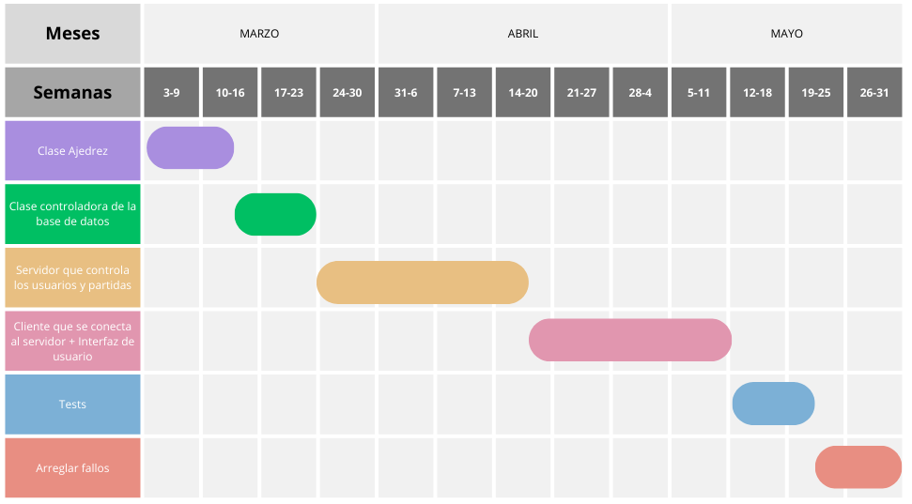
Para entender la cronología del proyecto usamos el diagrama de Grantt:
Diseño
Diseño de librería de ajedrez
Diagramas
Ya que este diagrama es muy extenso, voy a trocearlo para que se puedan distinguir las funcionalidades:
Diagrama de clases de Piezas
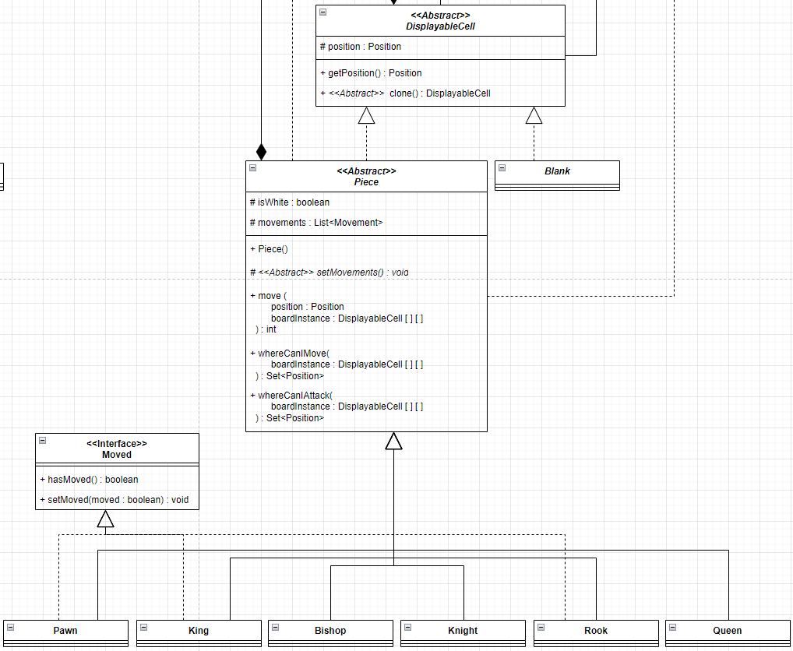
Todas partes del tablero son celdas “DisplayableCell”, que actúa como clase abstracta, ya que por sí misma no es nada, simplemente define cualidades comunes a todas las celdas: el atributo “posición” y el método “clone()”.
A partir de esta clase parten dos “Blank”, que actuará como una celda vacía; y “Piece”, que es otra clase abstracta que engloba los atributos y acciones comunes de las piezas

Piece:
isWhite : boolean
Este atributo servirá para indicar si esta pieza es blanca (true), o no (false).
Movements : List<Movement>
Este atributo contiene todos los posibles movimientos de la pieza actual, por ejemplo en diagonal en las cuatro direcciones el alfil. (Se verá más en profundidad en la sección “Movement”)
setMovements() : void
Este método se referencia en el constructor obligatorio de Piece, por lo que las clases hijas de pieza sobrescribirán este método y se aplicará cuando se instancien. Este método debe de rellenar al atributo movements
move(position : Position, boardInstance : DisplayableCell[][]) : int
Este método tiene como parámetros una posición al que la pieza se va a mover y una copia del tablero, funciona “preguntando” a todos los Movement si esta pieza es capaz de moverse a una posición en específico, y si alguno de estos devuelve que si puede, este método devuelve 0, si ha habido algún problema, devuelve un código de error (más información mas adelante).
whereCanIMove(boardInstance: DisplayableCell[][]) : Set<Position>
Este método recibe una copia del tablero, y devuelve a que posiciones se puede mover la pieza, con el mismo sistema de antes.
whereCanIAttack(boardInstance: DisplayableCell[][]) : Set<Position>
Este método recibe una copia del tablero, y devuelve a que posiciones se puede mover la pieza (comiendose a una pieza rival), con el mismo sistema de antes.
Moved:
Es una interfaz que ayuda a identificar si ciertas piezas se han movido o no, esto es importante en situaciones específicas, por ejemplo, el rey no puede enrocarse si ya se ha movido el o su torre, o el peón solo puede mover dos pasos la primera vez…
Resto:
El resto de piezas son hijas de las anteriores y especifican que movimientos deben tener. Y en casos específicos, como en los que implementan la interfaz “Moved”, pueden cambiar su funcionalidad.

Diagrama de clases de Movimientos
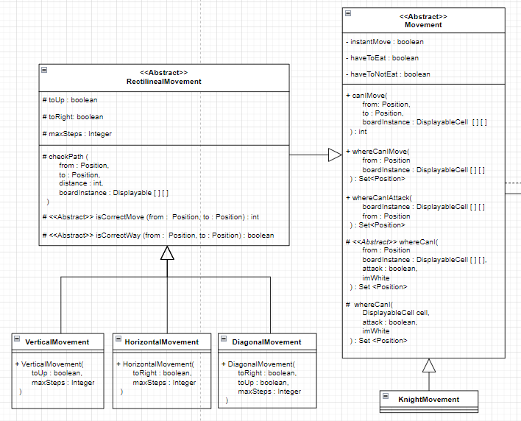
Todos los movimientos son de tipo “Movement”, pero esta clase no se puede instanciar, las piezas deberán llamar a sus hijos instanciables: “VerticalMovement”, “HorizontalMovement”, “DiagonalMovement” y “KnightMovement”. Como todas excepto el caballo tienen un desarrollo similar, todas estas están agrupadas en “RectilinealMovement”, que controla cualquier movimiento en linea recta hacia un lado en concreto.

Movement:
instantMovement : boolean
Este atributo servirá para indicar si el movimiento es atravesando todo o no, por ejemplo el caballo atraviesa cualquier pieza, pero la torre no puede pasar si tiene una pieza impidiéndole el paso.
haveToEat : boolean
Este atributo servirá para indicar si el movimiento solo se puede hacer en caso de que estés comiendo, o si no es necesario, por ejemplo el peón solo come en diagonal si come, así que estaría en true en ese caso.
haveToNotEat : boolean
Justo lo contrario al anterior, indica si solo se puede hacer en caso de NO comer, por ejemplo el peón solo puede moverse hacia adelante mientras no esté comiendo, así que sería true en ese caso.
CanIMove(from : Position, to : Position, boardInstance : DisplayableCell[][]): int
Este método devuelve un código en función de si puede mover desde una posición “from” a otra posición “to” dado un tablero en concreto “boardInstance”.
WhereCanIMove(from : Position, boardInstance : DisplayableCell[][]) : List<Position>
Este método devuelve una lista de posiciones a las que puede moverse con este movimiento, desde la posición “from” en un tablero “boardInstance”.
WhereCanIAttack(from : Position, boardInstance : DisplayableCell[][]) : List<Position>
Este método devuelve una lista de posiciones a las que puede moverse (comiendo) con este movimiento, desde la posición “from” en un tablero “boardInstance”.
checkIfCanI(attack : boolean, cell : DisplayableCell, imWhite : boolean) : int
Este método devuelve un código en función de si puede moverse/comer (en función del parámetro “attack”) dada una celda “cell”, y un color (blanco o negro en función del parámetro “imWhite”).
WhereCanI(from : Position, boardInstance : DisplayableCell[][], attack : boolean, imWhite : boolean) : List<Position> «Abstract»
Este método es el que tienen que definir los hijos, especifican el movimiento concreto, en caso de la torre el movimiento seria el vertical, y este tiene que definir cuando sí y cuando no te puedes mover a una posición en función de si está en la misma vertical, no hay piezas en el camino, etc...
Rectilineal:
toUp : boolean
Este atributo servirá para indicar si el movimiento es hacia arriba (false = abajo)
toRight : boolean
Este atributo servirá para indicar si el movimiento es hacia la derecha (si es arriba la derecha serían ambos en true por ejemplo).
maxSteps : Integer
Este atributo indica la cantidad máxima de pasos que puede dar una pieza, en el caso del rey, siempre 1; en caso de la dama, como no tiene límite se pondría maxSteps = null;
checkPath(from : Position, to : Position, distance : int, boardInstance : DisplayableCell[][]) : int
Este método comprueba para cualquier combinación de los atributos anteriormente mencionados si el camino está vacío, únicamente comprueba que no haya ninguna pieza por el camino.
isCorrectMove(from : Position, to : Position) : int
Este método comprueba si el movimiento cumple la dirección descrita por los atributos, por ejemplo, si el movimiento es vertical, comprueba que la vertical de “from” es igual que la vertical de “to”
isCorrectWay(from : Position, to : Position) : int
Este método comprueba si el movimiento cumple el sentido descrito por los atributos, por ejemplo si es hacia arriba, que la horizontal de “from” esté más abajo que la horizontal de “to”.
Resto:
Los hijos de RectilinealMove solo tienen un constructor que obliga al creador del objeto a rellenar los campos imprescindibles.
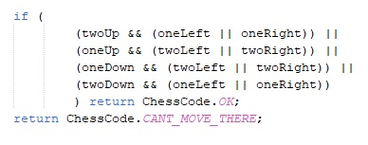
El movimiento del caballo es completamente distinto, se comprueba en un solo condicional:
Diagrama de Tablero / Controlador
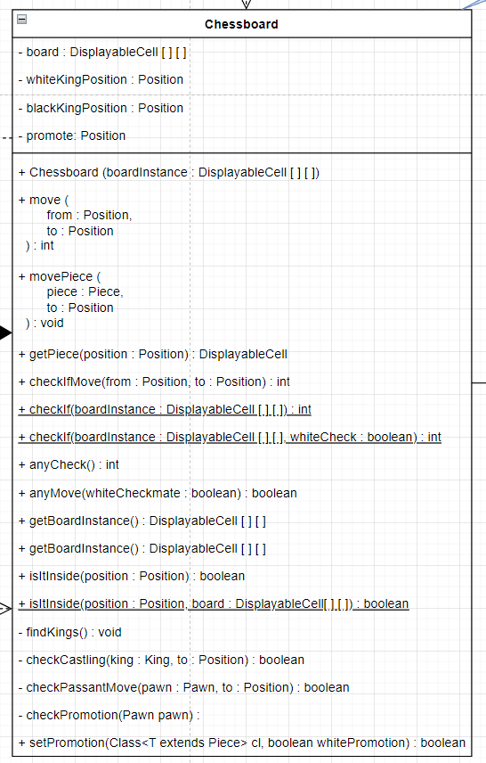
Esta es la clase más grande de la librería de ajedrez, contiene gran cantidad de comprobaciones y utilidades.

Atributos
board:
El tablero persé, es un array bidimensional de celdas.
WhiteKingPosition / BlackKingPosition:
Son las posiciones de los reyes, no son estrictamente necesarias, pero así no tengo que recorrer todo el tablero para buscarlas al comprobar el jaque.
Promote:
En caso de haber un peón esperando la promoción se guarda en esta variable, sino, es igual a null.

Métodos
Move(…):
Este método es el que llama al método con el mismo nombre del peón que esté contenido en la posición from, y devuelve un código (0 = OK).
MovePiece(…):
Aún que se llame similar, este mueve como tal la pieza, intercambia las posiciones y come la pieza en caso de ser necesario.
CheckIf(...)’s:
Cada uno de estos métodos comprueba si hay jaque en diferentes circunstancias, están los métodos estáticos que sirven para un tablero en específico que le entre como parámetro, pudiendo así mover una pieza en un tablero temporal, para comprobar si al mover una pieza, esto generaría un jaque (esto lo utiliza checkIfMove(…)), y anyCheck(…) devuelve si en ese momento hay algun jaque con un código numérico.
AnyMove(…):
Sirve para saber si hay algún movimiento posible para parar el jaque (es decir si hay o no hay jaque mate).

GetBoardInstance(…):
Devuelve una copia del tablero (muy útil para no modificar el tablero original al cambiar el estado del objeto).
IsItInside(…):
Devuelve si una posición está dentro del tablero o no.
FindKings(…):
Para asignar los valores a los atributos que indican la posición de los reyes.
CheckCastling(…):
Comprueba si se está intentando enrocar y si se puede hacer.
CheckPassantMove(…):
Comprueba si se está intentando comer al paso y si se puede hacer.
CheckPromotion(…):
Comprueba si un peón ha llegado a la última casilla, y si es así completa el atributo “promote”.
setPromotion(…):
En función de una clase y un color, promociona el peón que está en la ultima casilla a esa pieza si es válida, sino, devuelve false.

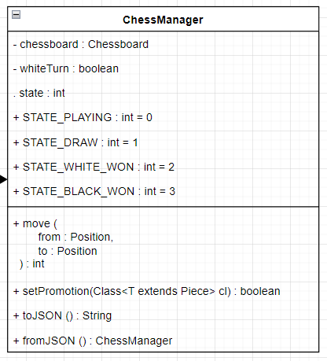

ChessManager
La clase ChessManager actúa como fachada de la librería completa, en principio con instanciar únicamente esta clase y tener el JSON que te genera un tablero, puedes jugar sin necesidad de conocer el funcionamiento interno.
Tiene el tablero, el turno actual, el estado de la partida (jugando, empate, blancas ganan o negras ganan).
Tiene un método para intentar mover piezas, otro para seleccionar a que vas a promocionar en caso de que haya un peón esperando ser promocionado.
También puede ser transformado en json, útil para guardar la partida a medias. Al igual que puede ser mapeado de json de vuelta.

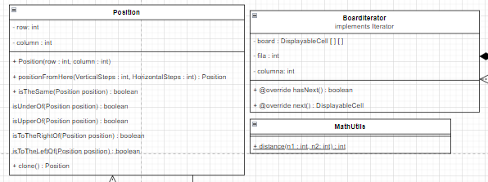
Estas son clases varias que sirven para facilitar el código:
Position:
Consta de fila y columna, representa la dirección de una celda del tablero, tiene métodos que facilitan el trabajo como “isTheSame(…)” que dice si una posición es igual a otra, o “isUnder(…)” que dice si una posición está debajo de otra, además de “positionFromHere(…)” que sirve para moverte de una posición a otra a partir del desplazamiento.
BoardIterator:
Es un iterador que sirve para recorrer el tablero de una manera más cómoda, tiene métodos como “isPiece(…)” que indica si en la iteración actual hay una pieza o por el contrario es una celda vacía…
MathUtils:
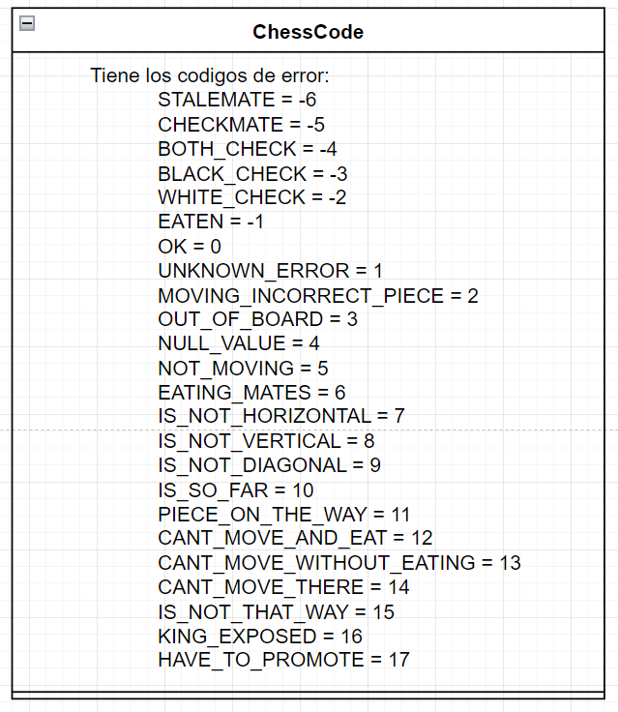
Sólo tiene el método distance(…) que ha sido extremadamente útil para no tener que poner todo el rato el valor absoluto de la resta de dos puntos.
Diseño de Servidor
Diagramas
Diagrama de Entidad Relación BBDD
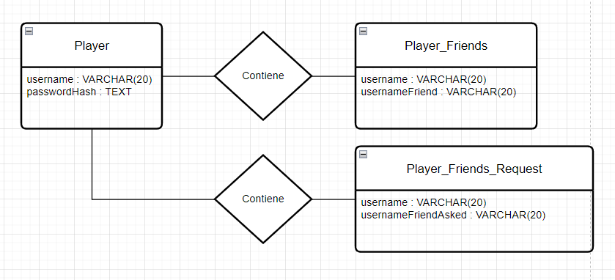
Es una pequeña base de datos que recoge los usuarios y las relaciones entre ellos, un usuario puede tener de 1 a n amigos, y de 1 a n peticiones de amistad.

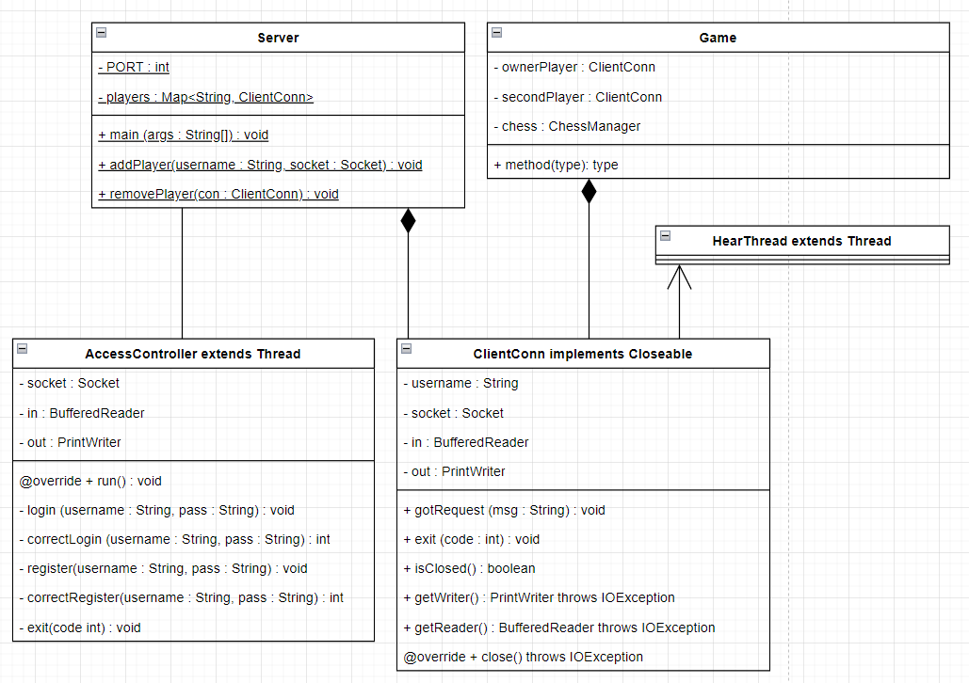
Diagrama de clases Servidor
El proceso del servidor para capturar Clientes es el siguiente:
Server → AcessController
El servidor está constantemente esperando aceptar alguna entrada, cuando llega alguna, este crea un objeto “AccessController”, que sirve como primera toma de contacto y controla el login y el register, es el encargado de controlar si las credenciales introducidas son correctas o no lo son, en caso de no serlo, expulsa al cliente y se destruye (si el usuario hace otro login se repite este proceso).
AcessController → ClientConn
En caso de que esté todo bien, se crea un ClientConn; este servirá como representación del cliente en el servidor, a través de este objeto se tratará con el cliente.
ClientConn → ClientConn(HearThread)
Cuando se crea el ClientConn, se creará HearThread que al igual que accessController será un hilo que está permanentemente esperando mensajes del Cliente.
ClientConn(HearThread) → Game
Si el cliente hace una petición válida y correcta para crear o unirse a una partida, se creará (si no existe) una partida de la manera que el usuario ha solicitado, y el atributo “game” de ClientConn pasará de ser null a esta partida.
ClientConn(HearThread) → exit
Si el cliente hace una petición de tipo exit, significa que se ha desconectado, así que se elimina tanto el ClientConn como el HearThread, si el servidor quiere desconectar a un cliente también puede expulsarle enviandole una petición de tipo exit y eliminando el ClientConn y el HearThread.

A continuación un diagrama de flujo para entender de manera visual el funcionamiento del servidor:
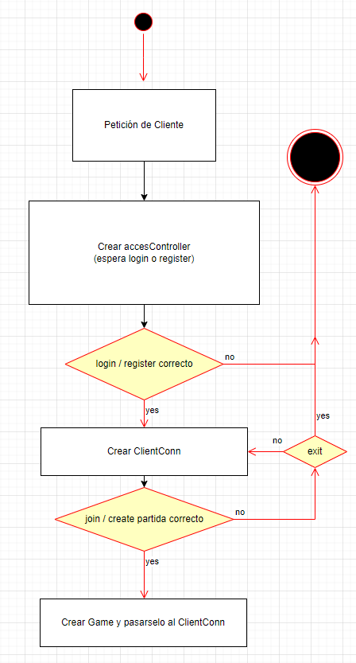
Diagrama de Flujo del Servidor

Diseño de Conexión Cliente-Servidor
Diagrama de Clases del módulo ClientConn
Esta sección son clases que pertenecen a ambos (como la librería del ajedrez), tanto al cliente como al servidor, ya que es una librería al igual que el ajedrez
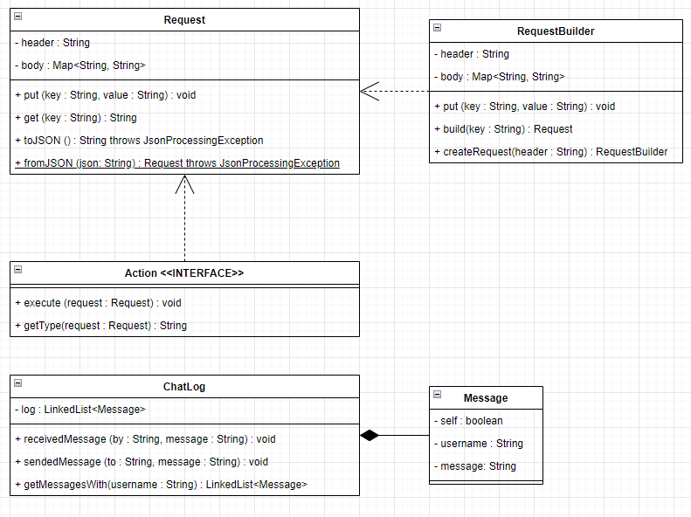
Request
Simula una especie de Map con cabecera principal, sirve para hacer todas las peticiones, poniendo en la cabecera el tipo de petición, y en el body las especificaciones.
Tiene la capacidad de ser transformado a json, para ser enviado del Cliente al Servidor y viceversa, así como la capacidad para ser mapeado a partir de un json.
Put(…), Get(…) y GetOrDefault(...):
Igual que en un map normal

RequestBuilder
Sirve para crear de una manera centralizada y simplificada una petición.

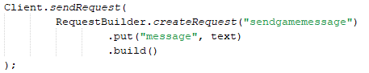
En este ejemplo estamos enviando una petición al servidor, en este caso será de tipo “sendgamemessage” (los tipos están definidos más adelante), esta petición se envía para poder transmitir un mensaje durante una partida de ajedrez a nuestro rival. Para especificar los atributos del mensaje usamos “put(...)”, y cuando está listo lo construimos con el método “build()”, el cual devuelve un objeto de tipo “Request” completo.
ChatLog
Esta clase es una representación del historial de mensajes de una persona con todos los demás, es un objeto que tiene el servidor y guarda las conversaciones de manera volátil, al reiniciarse se eliminan (no hay necesidad de guardar conversaciones casuales).
Tiene tres métodos principales:
receivedMessage(…):
Cuando un cliente recibe un mensaje de otro
sendedMessage(…):
Cuando un cliente envía un mensaje a otro
getMessagesWith(…):
Útil para recuperar el historial de mensajes del cliente y una persona en concreto (Se devuelven ordenados en base al orden de envío de los mensajes).
Message
Es una clase que modeliza un mensaje en concreto, tiene información sobre si es un mensaje recibido o enviado, sobre quien lo ha enviado o a quien se ha enviado, la fecha y hora de envío, y por supuesto el mensaje persé.
Action
Sirven para tratar de una manera cómoda las peticiones (request), es una interfaz que requiere la implementación de un execute (la acción), y un getType, que se relaciona con la cabecera de la request.
Ejemplo:
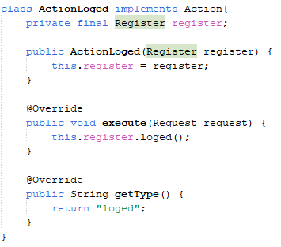
En este caso, queremos que cuando llegue una request de tipo (con cabecera) = “loged”, ejecute el método loged() de la clase Register.
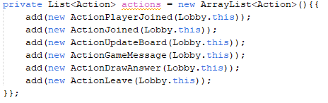
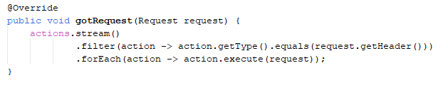
La idea es tener una lista de acciones que se pueden hacer en cada ventana, y cuando llega una request, se recorre la lista y si se puede tomar alguna acción se hace, sino, no:
Diagrama de Peticiones
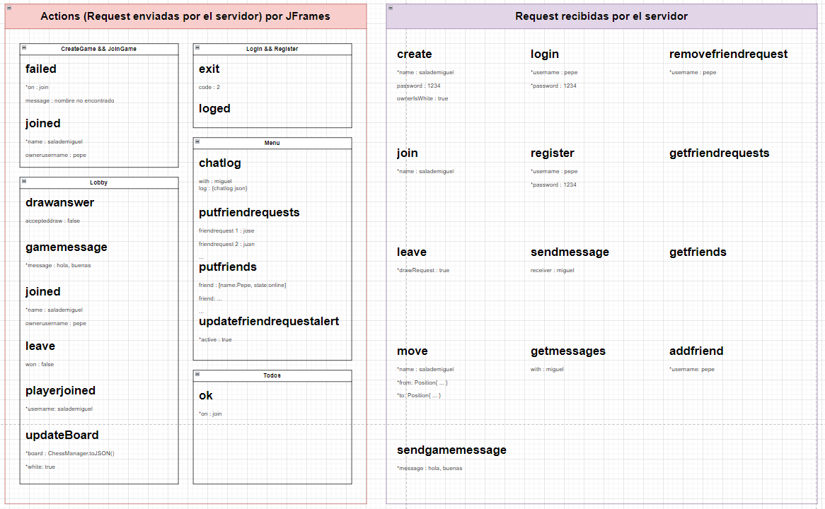
Este diagrama contiene todas las request aceptadas por el cliente y por el servidor, a la izquierda son las requests enviadas por el servidor, y a la derecha las que son recibidas por el servidor.
Las subdivisiones que hay en la izquierda son en función de en que pestaña nos encontremos, si estamos en CreateGame o JoinGame (el cuadrado de arriba a la izquierda) podemos aceptar requests de tipo “failed” o “joined”.
Si hay un asterisco es que es un atributo necesario para que la request funcione correctamente, si no lo hay es que es opcional.

Tipos de Requests:
Recibidas por el cliente:
ok:
Se recibe cuando alguna petición previa ha sido exitosa, y tiene un atributo obligatorio “on” que especifica que petición era.
failed:
Se recibe cuando alguna petición previa ha fallado, en el atributo obligatorio “on” se especifica que petición no se ha podido completar exitosamente, y opcionalmente un mensaje del error.
joined:
Se recibe cuando se ha hecho una petición de tipo creategame o joingame, y sirve para entrar en una sala, tiene un atributo obligatorio (nombre de la sala) y otro opcional (nombre del rival).
exit:
Cuando hay un intento de login o register y no funciona, envía opcionalmente el codigo de error. También puede significar que se ha perdido la conexión con el servidor.
loged:
Cuando hay un intento de login o register y funciona exitosamente, sin atributos.
drawanswer:
Cuando se responden las tablas que has pedido, el atributo si es que lo hay te dice si hay tablas (si es igual a true), o si no.
gamemessage:
Es un mensaje que se recibe durante la partida en el chat de la partida. Un atributo message contiene el texto.
leave:
Cuando el servidor te saca de una partida, puede ser por haber ganado, perdido o empatado.
playerjoined:
Cuando has creado una sala y se ha unido el otro jugador, el atributo obligatorio es el nombre del usuario que ha entrado.

updateboard:
Te envía el tablero actualizado para que el cliente pueda verlo a tiempo real, también envía si el cliente es blancas o negras.
chatlog:
Te envía un historial de mensajes con alguien en concreto (el que salga en el atributo obligatorio “with”).
putfriendrequests:
Te da un listado de nombres que hacen referencia a las peticiones de amistad que tienes.
putfriends:
Te envía un listado de nombres que corresponden a tus amigos, acompañados de su estado (si están online u offline).
updatefriendrequestalert:
Te envía si tienes alguna solicitud de amistad o no, para que salga marcado en naranja una alerta o no.
Recibidas por el servidor:
create:
Se recibe cuando un usuario quiere crear una sala, debe introducir obligatoriamente el nombre, y la contraseña es opcional, si no pone la sala sera pública, también puede especificar si el que la crea es blancas o negras.
login:
Se recibe cuando un usuario accede a la aplicación, deben de introducir los atributos “username” y “password”.
register:
Se recibe cuando un usuario accede a la aplicación y crea una cuenta nueva, deben de introducir los atributos “username” y “password”.
removefriendrequest:
Se recibe cuando un usuario quiere rechazar una petición de amistad.
join:
Se recibe cuando un usuario quiere entrar en una sala, debiendo enviar el nombre de la sala.

getfriendrequests:
Se recibe cuando un usuario quiere obtener las peticiones de amistad.
leave:
Se recibe cuando un usuario quiere salir o pedir tablas en una partida (en función del atributo obligatorio “drawRequest”).
sendmessage:
Se recibe cuando un usuario quiere mandar un mensaje a un amigo (en función del atributo obligatorio “receiver”).
getfriends:
Se recibe cuando un usuario quiere obtener la lista de sus amigos.
move:
Se recibe cuando un usuario quiere mover en el tablero, debe enviar el nombre de la sala, la posición de la que está moviendo una pieza, a la que esta moviendola.
getmessages:
Se recibe cuando un usuario quiere obtener el historial de mensajes con un amigo.
addfriend:
Se recibe cuando un usuario quiere mandar una solicitud de amistad a otro usuario.
sendgamemessage:
Se recibe cuando un usuario quiere enviar un mensaje por el chat de la partida.
Diseño Cliente

Vistas (JPanel’s)
El diseño general está separado por cada una de las vistas de la aplicación, un paquete general y un JFrame que mostrará el resto de vistas (que son en esencia JPanel’s modificados):
Login
Registrarse
Menú principal
Crear partida
Unirse a partida
Sala
Cada una de estas carpetas tienen la clase principal (el Jpanel), y las implementaciones (Action’s) de petición (Request’s) que usan. Adicionalmente algunas tienen implementaciones intermedias de “Action”, que especializan la ejecución de la petición según los criterios propios de cada vista.
Ejemplo:
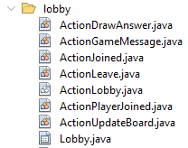
Las clases que se llaman “Action…+.java” son todas las implementaciones de Action que sirven para cumplir determinada petición (Request).

JFrame principal
“PrincipalFrame” es una clase que sirve para mostrar las vistas nombradas en el punto anterior, además reconducen las peticiones a la vista que está activa en ese momento para que tome acciones al respecto, para poder cambiar de una vista a otra se usa el método “setUp(type)”
Este método se vale del patrón de diseño “Command”, y de un patrón “Factory”, el primero nos ayuda a poder acceder a las vistas en cualquier momento para su ejecución mientras que el segundo nos ayuda a instanciar estas vistas de manera encapsulada y general.
Estructura:
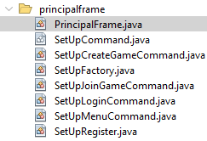

Utils
Son una serie de archivos que son muy útiles para diversas funciones dentro del proyecto (la parte del cliente):
ChessUtils.java
GUIUtils.java
MathUtils.java
ServerCode.java
StringUtils.java
Interfaz Gráfica
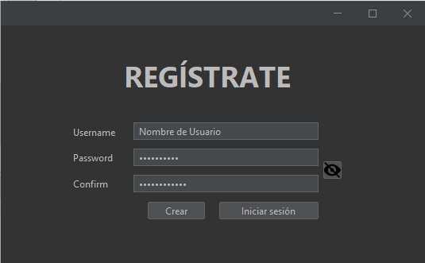
REGISTER LOGIN
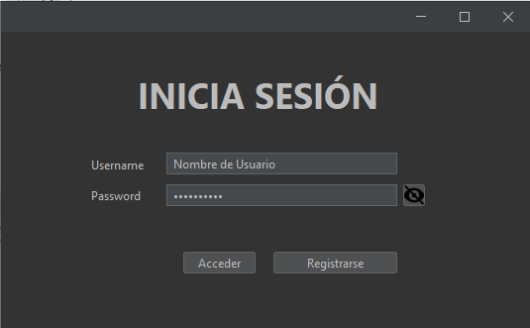
MENU
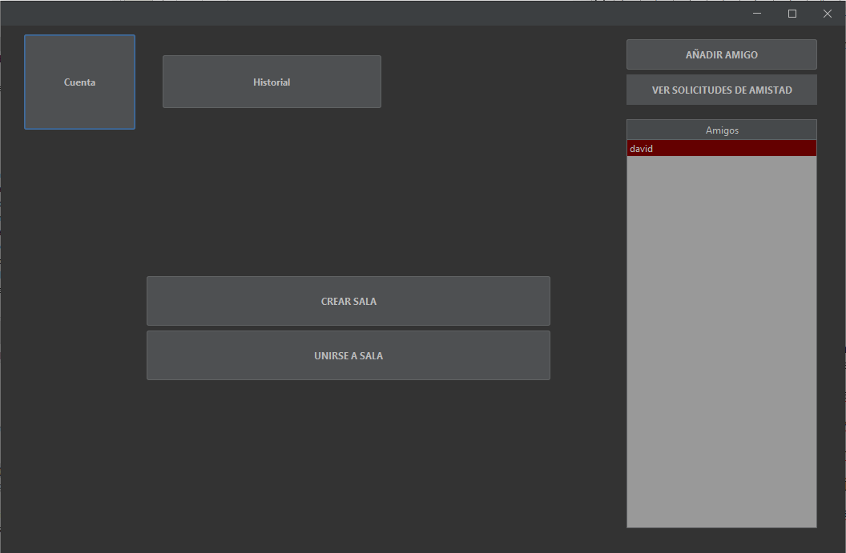
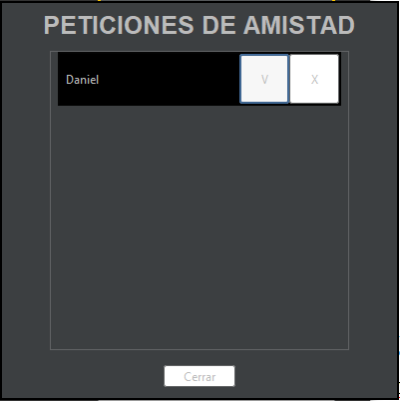
PETICIONES DE AMISTAD

CREAR PARTIDA UNIRSE A PARTIDA
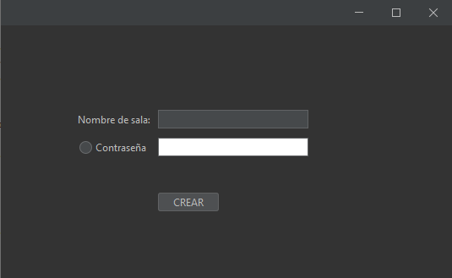
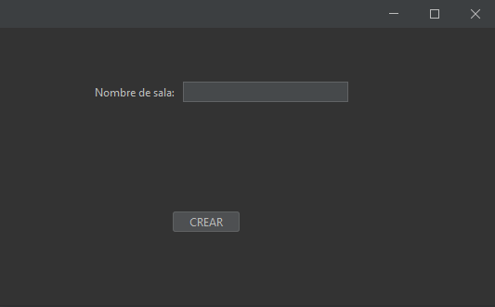
PARTIDA CREADA ESPERANDO A JUGADORES
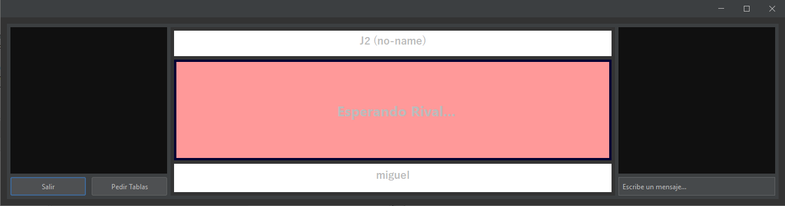
PARTIDA
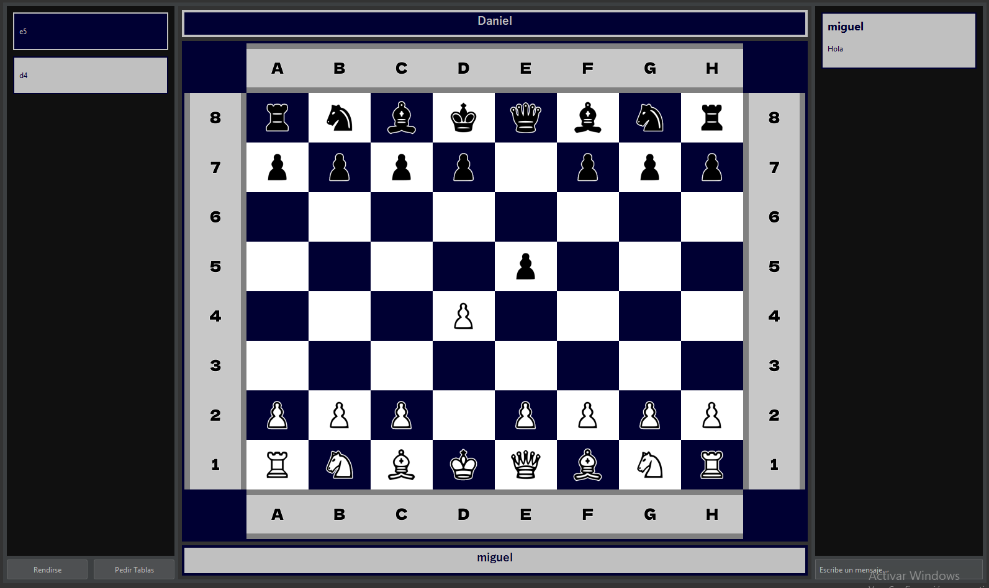
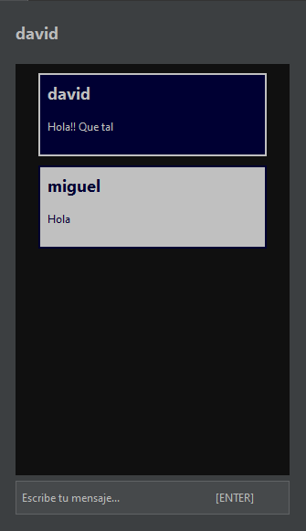
CHAT

CONCLUSIÓN
El ajedrez es completamente funcional, se han cumplido todos los requisitos.
Ha sido una manera muy enriquecedora de aprender a tratar con conexiones Cliente-Servidor, probar con distintos patrones de diseño, así como desafiarme a mí mismo para la creación completamente funcional de un ajedrez con varias partidas simultáneas y conexión desde distintos ordenadores.

